Cùng các bé 3C đến với buổi học trải nghiệm: Tách bắp ngô
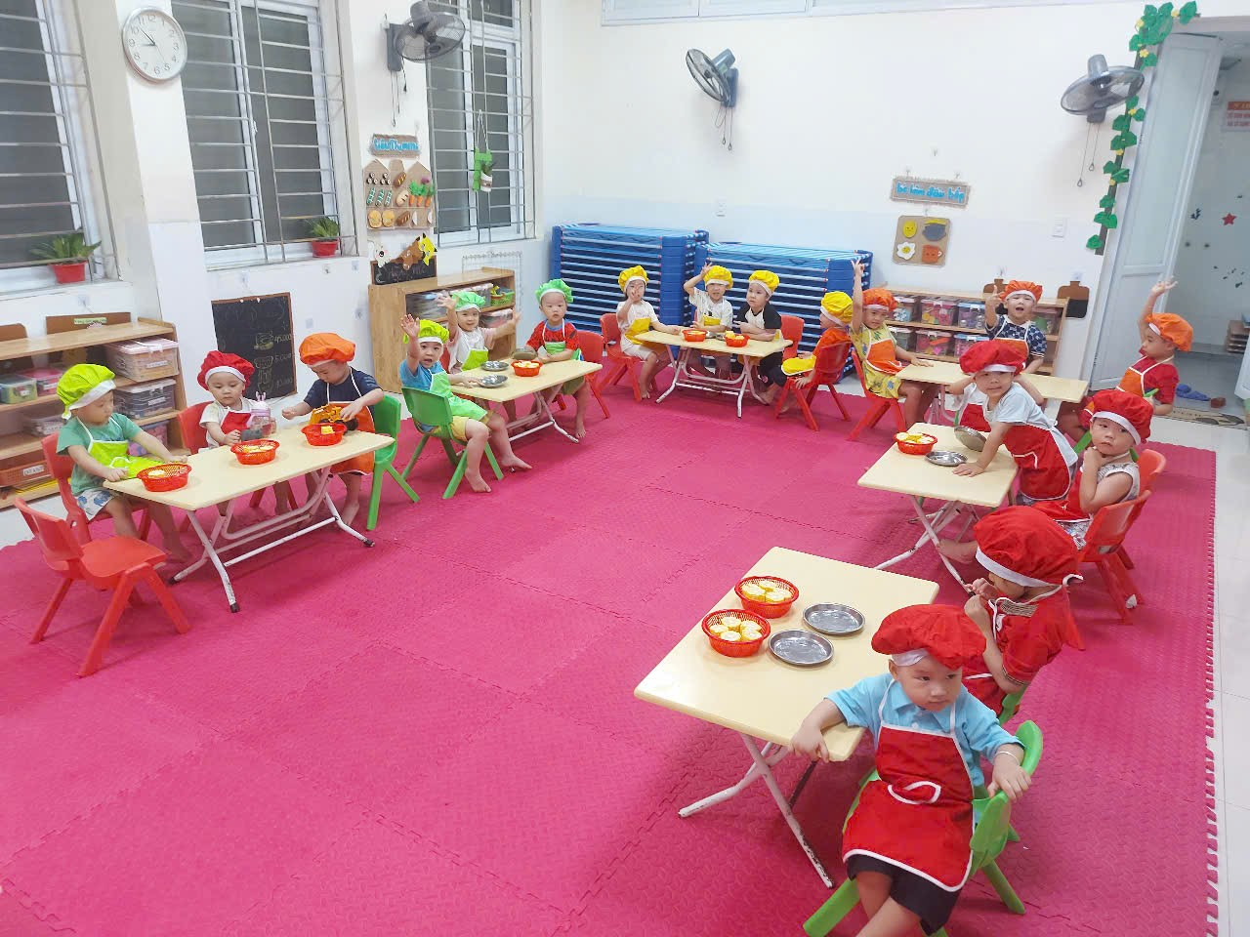
Bắp ngô là 1 loại thực phẩm quen thuộc với trẻ, giàu dinh dưỡng và tinh bột, ở nhà các bé đã được bố mẹ nấu nhiều món như: Ngô chiên, bánh ngô, sữa bắp ngô...
Và ngày hôm nay các bé sẽ được trải nghiệm việc tách những hạt ngô ra khỏi lõi ngô, việc đơn giản nhưng lại kích thích ở trẻ sự hứng thú khi được bắt chước người lớn.
Thông qua hoạt động này, trẻ có kỹ năng vận động tinh, tính kiên nhẫn, tỉ mỉ và nhiều kỹ năng sống khác ở trẻ.
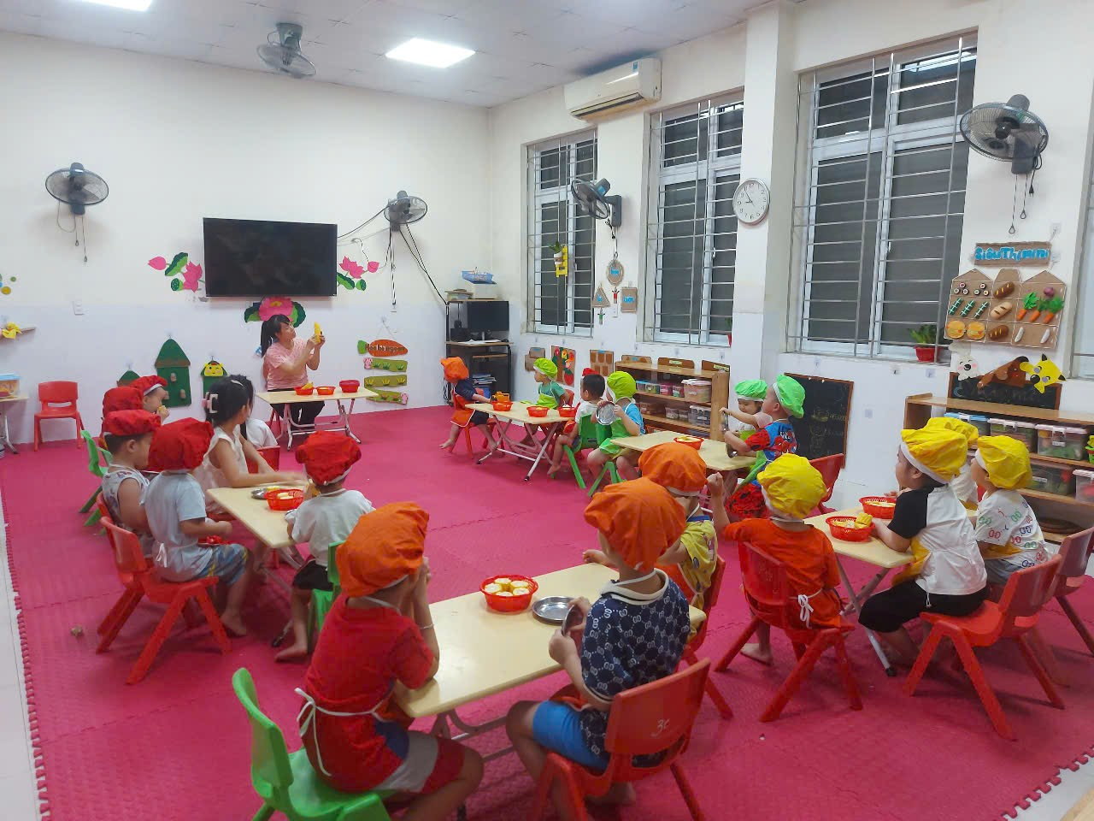
Cô giới thiệu và hướng dẫn các bạn cách tách hạt ngô
Bố mẹ hãy cùng xem các con tách hạt ngô nhé!!!

